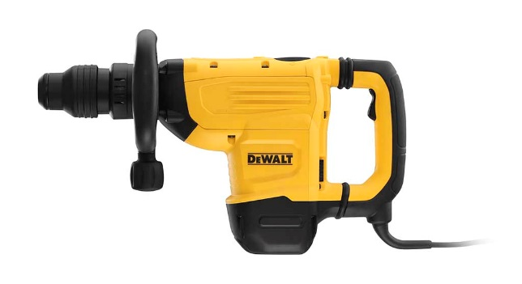

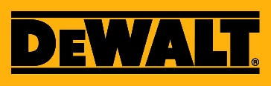


D25872K-QS
1.600 Watt SDS-max Meisselhammer 8kg, 13,3 Joule
- Neuentwickeltes Hammerwerk mit starken 13,3 Joule Einzelschlagenergie
- Abgestimmte Schlagzahl und -konstantelektronik für einen schnellen Materialabtrag
- Perform & Protect: Sicheres und ermüdungsarmes Arbeiten bei geringen Vibrationen, durch federgelagerten, von der Maschine entkoppelten Handgriff
- Verbesserte Kühlung der Schlagwerkskomponenten für längere Lebensdauer
- Glasfaserverstärkte Gehäuseteile - widerstandsfähig und robust für den harten Baustellenalltag
- Gummierter Handgriff und kompakte Bauweise mit optimiertem Geräteschwerpunkt
- Optische Kontrollelektronik informiert über anstehende Servicearbeiten und Kohlebürstenwechsel

Serienmäßiger Lieferumfang
- SDS-max Meißelhammer
- Zusatzhandgriff
- Transportkoffer

Technische Daten
Aufnahmeleistung (Watt) | 1.600
Leerlaufschlagzahl (min-1) | 1.350 – 2.705
Einzelschlagenergie (J) (EPTA 05/2009) | 13,3
Werkzeugaufnahme | SDS-max
Gewicht (kg) | 9,3
EAN | 5035048667224
Triaxiale Vibration Meißeln in Beton (m/s²) | 9,0
Unsicherheitsfaktor K1 (m/s²) | 1,5
Schalldruckpegel LPA (dB(A))
Schalleistungspegel LWA (dB(A))
Unsicherheitsfaktor (dB(A)) | 3,0

